Hasiči

Pracovní list žákům s pomocí video ukázky přibližuje povolání hasiče. Jednotlivé úkoly poukazují na různé krizové situace. Cílem je, aby si žáci prohloubili znalosti a v krizových situacích si byli jisti, jak se zachovat. PL je určen žákům 1. stupně ZŠ.

Zachraň se, kdo můžeš: Požár v panelovém domě

________________________________________________________
- Které číslo do řady nepatří? Zakroužkuj ho. Zakroužkovaná čísla napiš pod obrázek telefonu.

9, 8, 7, 6, 5, 1, 4, 3

2, 4, 5, 6, 8, 10, 12

1, 3, 5, 7, 0, 9, 11, 13

- Označ události, při kterých bys zavolal(a) hasiče. K neoznačeným řádkům uveď, kam jinam budeš volat. Pamatuješ si ta nejdůležitější čísla?
- Kočka vleze na strom a nemůže dolů.
- Zapomeneš si doma klíče.
- Babičce se udělá špatně.
- Uvízli jsme ve výtahu.
- Cestou na chatu je přes cestu spadlý strom.
- Ukradli kamarádovi peněženku.
- Velký déšť vytopil sklep v domě.
- Kamaráda píchla včela a špatně se mu dýchá.
- Někdo cizí ti nabízel samolepky a lákal tě do auta.
- Někdo dělá věci, které ti nejsou příjemné.

- Jak se zachováš? Čekáš u přechodu na zelenou, slyšíš houkání a vidíš jedoucí hasičské auto asi 200 m od sebe.
- Jak se zachováš? Kamarád ti řekne, abys ze srandy vytočil(a) číslo 150 a nahlásil(a) požár v domě.
- Víš, kde ve vaší obci najdeš hasičskou základnu? Podaří se ti zjistit, jaké jsou nejčastější zásahy vašich hasičů?
- Domluvili jste se s kamarádem, že půjdete ven. Přijdeš před jeho dům a vidíš, jak se kouří z oken. Zkus podrobně popsat, co uděláš. Kamarádovi se nemůžeš dovolat.
…………………………………………………………………………….…………………………………………………………………………….…………………………………………………………………………….…………………………………………………………………………….…………………………………………………………………………….…………………………………………………………………………….…………………………………………………………………………….…………………………………………………………………………….…………………………………………………………………………….…………………………………………………………………………….…………………………………………………………………………….……………………………………
- Podívej se na přiložené video, vrať se ke svému textu ze cvičení 6. Zhodnoť, které kroky byly správné. Už víš, co bys mohl(a) udělat lépe?

- Dokážeš doplnit několik slov ke každé otázce?
- 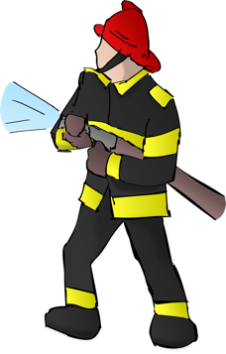CO DĚLÁ?
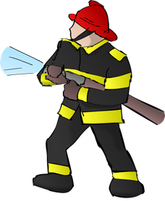……………………………………………………………………………………………….
- JAKÝ JE?
……………………………………………………………………………………………….
- CO MŮŽE POUŽÍVAT PŘI PRÁCI?
…...………………………………………………………………………………………………

Co jsem se nového o hasičích dozvěděl(a) a naučil(a):
…………………………………………………………………………………………………………………………………………………………………………………………………………………………………………………
Autor: Dominika Slunečko
Toto dílo je licencováno pod licencí Creative Commons [CC BY-NC 4.0]. Licenční podmínky navštivte na adrese [https://creativecommons.org/choose/?lang=cs].
Použité obrázky: https://pixabay.com/cs/vectors/hasi%C4%8D-ohe%C5%88-hadice-zachr%C3%A1nit-voda-151712/, https://pixabay.com/cs/vectors/sd%C4%9Blen%C3%AD-ikona-telefon-1294239/

